**Nhóm 12**

**Cài đặt NFS Server**

# I) Yêu cầu hệ thống cơ bản:

**Host**: 192.168.43.49

**Client**: 192.168.43.81

**NFS sử dụng thủ tục RPC (Remote Procedure Calls) để gửi, nhận yêu cầu giữa máy trạm và máy chủ nên dịch vụ portmap (dịch vụ quản lý yêu cầu RPC) cần phải được khởi động trước. Trên máy chủ NFS (máy dự định sẽ chia sẻ dữ liệu) khởi động hai dịch vụ nfs và portmap.**

# II) Các bước cài đặt Zimbra mail server:

## Bước 1: Tải và cài đặt

### a) Trên máy Host:

$sudo apt update

$sudo apt install nfs-kernel-server

### b) Trên máy Client:

$sudo apt update

$sudo apt install nfs-common

## Bước 2: Tạo thư mục gắn kết trên máy Host

#### Ví dụ 1: Tạo một thư mục cho mục đích chia sẻ chung (a General Purpose Mount)

*•Đầu tiên, tạo một thư mục chia sẻ được gọi là nfs*

sudo mkdir /var/nfs/general –p

*•Vì tạo ra nó với lệnh sudo, thư mục này được sở hữu bởi root trên máy chủ:*

ls -la /var/nfs/general

4 drwxr-xr-x 2 root root 4096 Jul 25 15:26 .

***NFS* sẽ chuyển bất kỳ hoạt động *root* nào trên máy *client* thành các *nobody:nogroup* ủy nhiệm như một biện pháp bảo mật. Do đó, cần thay đổi quyền sở hữu thư mục để khớp với các thông tin đăng nhập đó.**

$sudo chown nobody:nogroup /var/nfs/general

*•Thư mục này đã sẵn sàng để xuất (export).*

#### Ví dụ 2: Xuất thư mục home

**Mục đích là để làm cho các thư mục người dùng trong *home* được lưu trữ trên các máy chủ có sẵn trên các máy chủ *client*, trong khi cho phép các quản trị viên đáng tin cậy của các máy chủ *client* truy cập để thuận tiện quản lý người dùng.**

**Để làm điều này, chúng tôi sẽ xuất thư mục */home*. Nếu nó đã tồn tại, không cần phải tạo nữa. Sẽ không thay đổi quyền. Nếu làm việc đó, nó sẽ gây ra vấn đề.**

## Bước 3 - Cấu hình NFS Export trên máy chủ Host

*•Mở tập tin /etc/exports*

$sudo nano /etc/exports

*•Các tập tin có comment cho thấy cấu trúc chung của mỗi dòng cấu hình. Cú pháp cơ bản là:*

directory-to-share client(share_option1,...,share_optionN)

*•Ta sẽ thấy như hình dưới:*

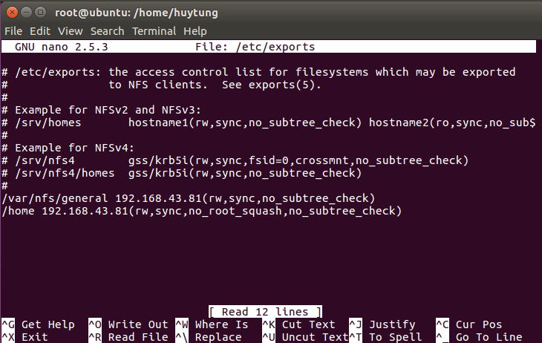

**Ý nghĩa của một số kí tự:**

**rw**: Tùy chọn này cho phép máy tính client truy cập cả đọc và viết vào bộ đĩa (volume).

**ro**: Quyền chỉ đọc.  
**noaccess**: Cấm truy cập vào các thư mục cấp con của thư mục được chia sẻ.

**sync**: Tùy chọn này bắt buộc NFS phải ghi các thay đổi vào đĩa trước khi trả lời. Điều này dẫn đến một môi trường ổn định và phù hợp hơn kể từ khi trả lời phản ánh tình trạng thực tế của bộ đĩa (volume) từ xa. Tuy nhiên, nó cũng làm giảm tốc độ của hoạt động tập tin.

**no_subtree_check**: tùy chọn này ngăn cản việc kiểm tra cây con, đó là một quá trình mà host phải kiểm tra xem các tập tin thực sự vẫn có sẵn trong cây xuất cho mỗi yêu cầu.

**no_root_squash**: Theo mặc định, NFS chuyển yêu cầu từ người dùng root từ xa vào một người dùng không có đặc quyền trên máy chủ. Điều này đã được dự định như là tính năng bảo mật để ngăn chặn một tài khoản root trên máy khách (client) sử dụng hệ thống tập tin của máy chủ như là root.

**Ví dụ**: Bạn muốn chia sẻ thư mục /var/www/html cho các máy tính có địa chỉ IP là 192.168.3.2, 192.168.3.5, 192.168.3.7 có quyền đọc, ghi là:

var/www/html 192.168.3.2(rw) 192.168.3.5(rw) 192.168.3.7(rw)

*•Khởi động lại máy chủ NFS:*

$sudo systemctl restart nfs-kernel-server

## Bước 4 - Điều chỉnh Firewall trên máy Host

*•Kiểm tra tình trạng tường lửa:*

$sudo ufw status

Status: active

To Action From

-- ------ ----

OpenSSH ALLOW Anywhere

OpenSSH (v6) ALLOW Anywhere (v6)

*•Mở cổng 2049 trên máy chủ:*

sudo ufw allow from 192.168.43.81 to any port nfs

Status: active

To Action From

-- ------ ----

OpenSSH ALLOW Anywhere

2049 ALLOW 192.168.43.81

OpenSSH (v6) ALLOW Anywhere (v6)

## Bước 5 - Tạo điểm Mount Points trên Client

**Lưu ý: Nếu có những tập tin và thư mục trong điểm gắn kết (mount), ngay sau khi gắn kết (mount) chia sẻ *NFS*, chúng sẽ được ẩn. Hãy chắc chắn rằng bạn *share* trong một thư mục đã tồn tại, thư mục này phải rỗng.**

*•Tạo hai thư mục để gắn kết:*

$sudo mkdir -p /nfs/general

$sudo mkdir -p /nfs/home

## Bước 6 - Gắn kết các thư mục trên Client

*•Gắn kết các shares từ các máy chủ trên máy client:*

$sudo mount 192.168.43.49:/var/nfs/general /nfs/general

$sudo mount 192.168.43.49:/home /nfs/home

*•Kiểm tra gắn kết thành công:*

df –h

Output

Filesystem Size Used Avail Use% Mounted on

udev 238M 0 238M 0% /dev

tmpfs 49M 628K 49M 2% /run

/dev/vda1 20G 1.2G 18G 7% /

tmpfs 245M 0 245M 0% /dev/shm

tmpfs 5.0M 0 5.0M 0% /run/lock

tmpfs 245M 0 245M 0% /sys/fs/cgroup

tmpfs 49M 0 49M 0% /run/user/0

192.168.43.49:/home 20G 1.2G 18G 7% /nfs/home

192.168.43.49:/var/nfs/general 20G 1.2G 18G 7% /nfs/general

*•Để xem có bao nhiêu không gian thật sự đang được sử dụng theo từng điểm gắn kết, sử dụng lệnh sau:*

du -sh /nfs/home

Output

36K /nfs/home

**Điều này cho chúng ta thấy rằng nội dung của toàn bộ thư mục *home* chỉ sử dụng *36K* của không gian có sẵn.**

## Bước 7 - Kiểm tra NFS truy cập

service nfs start

service portmap start

*Kiểm tra hoạt động của các dịch vụ liên quan đến NFS:*

rpcinfo –p

program vers proto port  
100000 2 tcp 111 portmapper  
100000 2 udp 111 portmapper

100003 2 udp 2049 nfs  
100003 3 udp 2049 nfs  
100005 2 udp 1027 mountd  
100005 2 tcp 1067 mountd  
100005 3 udp 1027 mountd  
100005 3 tcp 1067 mountd

service nfs stop

service nfs status

**Trên máy Client:**

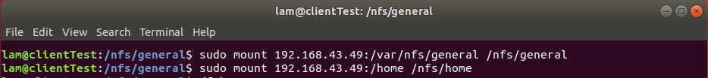

*•Kiểm tra:*

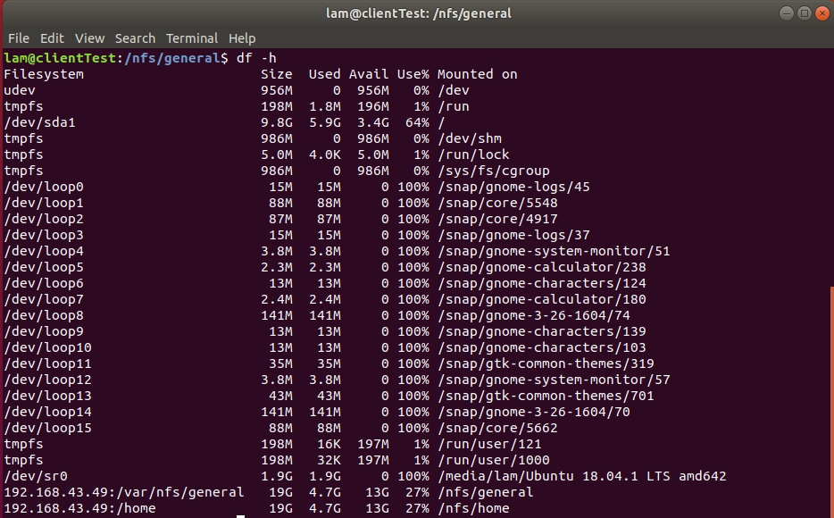

### Ví dụ 1: Mục đích chia sẻ chung (The General Purpose Share)

*•Đầu tiên, hãy viết một tập tin thử nghiệm tới /var/nfs/general share.*

$sudo nano /nfs/general/test.txt

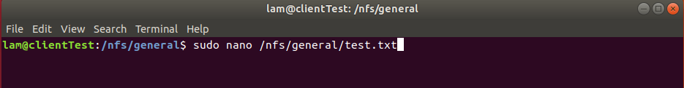

ls -l /nfs/general/test.txt

Output

-rw-r--r-- 1 nobody nogroup 0 Nov 4 13:31 /nfs/general/test.txt

**Bởi vì chúng tôi gắn kết bộ đĩa (*volume*) này không làm thay đổi hoạt động mặc định *NFS* và tạo ra các tập tin với người dùng *root* máy *client* thông qua lệnh *sudo*, quyền sở hữu của cáctập tin mặc định đến *nobody:nogroup*.**

***Superusers* *client* sẽ không thể thực hiện hành động quản trị điển hình, như thay đổi chủ sở hữu của một tập tin hoặc tạo ra một thư mục mới cho một nhóm người dùng, trên chia sẻ *NFS-mounted* này.**

### Ví dụ 2: thư mục chia sẻ Home

*•Để so sánh các điều khoản của mục đích chia sẻ chung với các phần Home Directory, tạo một tập tin Home Directory cùng một cách:*

$sudo touch /nfs/home/home.test

*•Sau đó nhìn vào quyền sở hữu của tập tin:*

ls -l /nfs/home/home.test

Output

-rw-r--r-- 1 root root 0 Nov 4 13:32 /nfs/home/home.test

**Ta tạo ra *home.test* như root thông qua lệnh *sudo*, chính xác cách mà ta tạo ra các tập tin *test.txt*. Tuy nhiên, trong trường hợp này nó được sở hữu bởi *root* bởi vì chúng ta huỷ bỏ hoạt động mặc định khi ta xác định các tùy chọn *no_root_squash* trên gắn kết (mount) này.**

**Điều này cho phép người sử dụng *root* trên máy *client* hoạt động như *root* và làm cho việc quản lý các tài khoản người dùng thuận tiện hơn nhiều.**

## Bước 8 - Gắn kết thư mục NFS từ xa lúc khởi động

*•Có thể gắn kết các shares NFS từ xa tự động lúc khởi động bằng cách thêm chúng vào tập tin /etc/fstab trên máy khách.*

$sudo nano /etc/fstab

*•Thêm các dòng sau:*

192.168.43.49:/var/nfs/general /nfs/general nfs auto,nofail,noatime,nolock,intr,tcp,actimeo=1800 0 0

192.168.43.49:/home /nfs/home nfs auto,nofail,noatime,nolock,intr,tcp,actimeo=1800 0 0

**Các máy chủ *client* sẽ tự động gắn kết (mount) các phân vùng từ xa lúc khởi động, mặc dù nó có thể mất một vài phút để kết nối được thực hiện và các *shares* có sẵn.**

## Bước 9 - Unmounting một Share NFS từ xa

cd ~

$sudo umount /nfs/home

$sudo umount /nfs/general

*•Kiểm tra dùng lênh:*

df –h

Output

Filesystem Size Used Avail Use% Mounted on

udev 238M 0 238M 0% /dev

none 49M 628K 49M 2% /run

/dev/vda1 20G 1.2G 18G 7% /

none 245M 0 245M 0% /dev/shm

none 5.0M 0 5.0M 0% /run/lock

none 245M 0 245M 0% /sys/fs/cgroup

none 49M 0 49M 0% /run/user/0

**Nếu bạn cũng muốn ngăn cản chúng được *remounted* trong lần khởi động tiếp theo, chỉnh sửa */etc/fstab* và xóa các dòng hoặc *comment* nó bằng cách đặt một biểu tượng # ở đầu dòng.**